**TEMA 5: AFASIA DE WERNICKE**

* **INTRODUCCIÓN:**

La persona que la padece presenta un **lenguaje expresivo fluido** que, en algunos casos, llega a ser significativamente excesivo **(logorrea)**. Habla de forma rápida y sin cortes. Este tipo de afasia se encuentra asociada, en algún grado, a una falta de conciencia de la alteración. Los pacientes no parecen reconocer que su producción del habla sea defectuosa, ni que no pueden entender lo que le dicen los demás. Quizá su déficit de comprensión les impide darse cuenta de que lo que dicen y oyen carece de sentido.

Lo más llamativo en un paciente con afasia de Wernicke es su incapacidad para poder establecer una comunicación efectiva, existiendo una falta de entendimiento mutuo entre el paciente y su interlocutor, al cual, además le resulta difícil comunicarse a través de otras modalidades (gestos, señas o dibujos). Muchos pacientes con este tipo de afasia no experimentan ningún problema en la interacción al no ser conscientes de sus dificultades de comprensión ni de la falta de sentido de su discurso. Tienden a presentar una prosodia y una gesticulación facial adecuadas y, en algunas ocasiones, hasta respetan el turno de palabra.

* **PLANTEAMIENTO GENERAL DEL CASO. HABLAR SIN CONVERSAR**

La afasia de Wernicke puede tener una etiología aguda (infartos cerebrales, TCE, neoplasias, etc.) o crónica (enfermedad de Alzheimer). En todos los casos se afectan las áreas de los **lóbulos temporal** (área de Brodmann 41, 42, 22, 37) y **parietal** (áreas de Brodmann 40, 39) del hemisferio izquierdo. Algunos pacientes presentan cuadros leves, pues han sufrido lesiones pequeñas en la **circunvolución temporal superior** (área 22 de Brodmann) con compromiso variable de la **corteza auditiva primaria**, (circunvolución de Heschl). Si la lesión incluye las estructuras adyacentes, así como la **sustancia blanca subcortical** y las cortezas de las **circunvoluciones angular y supramarginal** (áreas 39 y 40), las alteraciones del lenguaje son persistentes y graves.

En función de la extensión de la lesión, algunos autores hablan de dos tipos de afasias: la **sordera pura para las palabras** y la **afasia de Wernicke** propiamente dicha. La primera compromete sólo a la denominada área de Wernicke (área 22), mientras que la segunda compromete al área de Wernicke y otras áreas adyacentes, incluida la sustancia blanca. Los efectos de estas alteraciones consisten en la presencia de dificultades o incapacidad para el reconocimiento de los sonidos de las palabras. El paciente refiere no entender el lenguaje oral, pero es capaz de llegar a comprenderlo mediante la lectoescritura o la lectura labial, una alteración perceptiva que conlleva un déficit comprensivo en esta modalidad. El habla espontánea está preservada, al igual que la lectura y escritura.

La **afectación lingüística** incluye problemas de reconocimiento perceptivo, como en el caso de la sordera verbal pura, pero además se encuentran comprometidas la expresión oral, gestual y escrita, la denominación, la repetición y la comprensión oral, escrita y gestual.

En algunos casos aparecen signos neurológicos leves, como una ligera paresia de la cara o la extremidad superior, normalmente transitorios. Puede haber también algún grado de déficit sensorial cortical, como asterognosia (déficit en el reconocimiento táctil de objetos) o alteración en el sentido de la posición, suelen ser excepcionales. Puede aparecer, una cuadrantanopsia superior derecha o una hemianopsia homónima derecha. Tales síntomas si existen, suelen presentarse en las fases agudas de la enfermedad y desaparecen con el tiempo.

Miguel, 68 años, antecedentes de hipertensión arterial. De forma repentina, comienza a hablar de forma incoherente e incomprensible, al tiempo que se ponía las manos en la cabeza dando signos de dolor y mostrándose agitado. El examen neurológico inicial reveló la presencia de lenguaje ininteligible, cefalea intensa, síntomas de agitación, paresia braquiofacial derecha y hemianopsia homónima derecha, siendo el resto del examen neurológico normal. En la TC se observa hemorragia temporal izquierda, además de lesiones hipodensas en la sustancia blanca concomitantes con encefalopatía vascular crónica. La RM realizada 4 meses después, indicó la presencia de encefalopatía vascular con múltiples lesiones isquémicas en la sustancia blanca periventricular y lesión temporal izquierda residual a la hemorragia sufrida.

Un año después, el paciente fue diagnosticado de un cuadro orgánico de tipo maniaco atípico secundario a lesión neurológica. Recibía tratamiento farmacológico para la hipertensión y los síntomas positivos de la esquizofrenia.

Paciente autosuficiente para la comida, aseo y vestido. Desde el punto de vista conductual, lo describieron como muy agresivo. Desde el ACV confundía el nombre de las hijas (a su mujer la llamaba madre). Problemas para recordar dónde dejaba las cosas, tampoco sabía qué tenía que hacer en días posteriores o qué medicamentos tenía que tomar. Hablaba y recordaba temas del pasado. Bastantes problemas de concentración, sobre todo en las conversaciones o en seguir la televisión.

* **¿QUÉ ES LA AFASIA DE WERNICKE?**

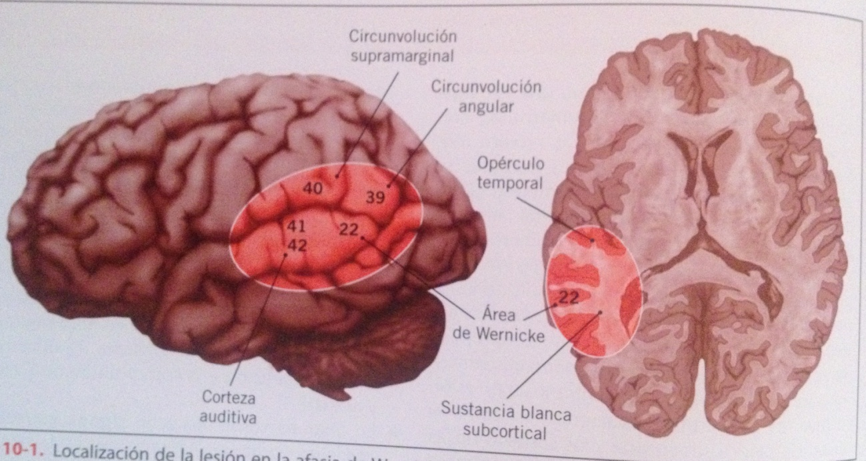

**Características principales:**

En cuanto a la **expresión oral,** la articulación y la prosodia son normales, mostrando habilidad para mantener una línea melódica con las inflexiones adecuadas de la voz. La **estructura gramatical,** se observan sustituciones u omisiones de morfemas gramaticales verbales (relativos a persona y tiempo) y nominales (los que indican género o número), un uso inadecuado de las preposiciones y elipsis de elementos fundamentales de la oración que hacen que el sentido de la frase quede por completo alterado. Estos déficits gramaticales se conocen como paragramatismo. Presencia de parafasias (omisiones, deformaciones o sustituciones de un fonema, sílaba o palabra del léxico). La expresión verbal se caracteriza por la presencia de parafasias (alteración en el acceso al almacén semántico que afecta al input el almacén léxico), siendo los neologismos (p.ej. “cotodor” en vez de “veloz”) las parafasias más frecuentes.

El **lenguaje expresivo escrito** está alterado. Frecuentes las sustituciones, rotaciones y omisiones de letras. Las letras se encuentran unidas a modo de palabras y a menudo incluyen palabras reales. El resultado final puede ser tan ininteligible como su producción verbal.

La **comprensión** del lenguaje oral se encuentra gravemente afectada. Suelen utilizar claves extralingüísticas del interlocutor, como el tono de voz, la expresión facial, gestos corporales o faciales para ayudarse en dicha comprensión. En los casos más graves, el paciente no entiende nada de lo que se le dice o lee por escrito, los casos menos graves pueden tener un nivel de comprensión limitado a palabras o a frases sencillas. Suele ocurrir el denominado **efecto fatiga**, el paciente puede entender varias palabras, pero si se incrementa su número no logra darle un sentido a ellas. La comprensión sólo puede mantenerse durante periodos cortos de tiempo, requiriendo un gran esfuerzo por su parte. La interferencia (otras conversaciones o ruido de fondo) agrava ese déficit.

La **denominación** por confrontación visual es casi siempre anormal, sin efecto facilitador de claves fonéticas ofrecidas por el examinador.

La **lectura y la comprensión** lectora se encuentran afectadas, aunque con intensidad variable: algunos pacientes tienen menor alteración en la comprensión del lenguaje escrito que en la comprensión del lenguaje oral, mientras que otros presentan el patrón inverso. En el primer caso, es probable que el paciente presente sordera verbal pura, un patrón más agnósico que afásico.

**Alteraciones no lingüísticas asociadas:**

Las posibilidades de comunicación efectiva con el paciente y, por consiguiente, de recuperación estarán determinadas, en **primer lugar**, por el tiempo de evolución de la enfermedad y, en **segundo lugar**, por el estado en que se encuentren las restantes funciones cognitivas superiores. La alteración del lenguaje resultante del daño cerebral del paciente con afasia de Wernicke influye y afecta al buen funcionamiento de otros procesos lingüísticos. Para que se mantengan funcionalmente intactos otros procesos cognitivos no lingüísticos es necesaria la preservación de tales funciones lingüísticas.

Existencia de una afectación en la comunicación no verbal (apraxias) en el paciente con afasia de Wernicke, que le dificulta la realización de gestos simples que no implican manipulación de objetos reales (p.ej. adoptar diferentes posturas con los brazos, las manos o los dedos). Las más relacionadas con la afasia de Wernicke son las **ideomotoras,** que se exploran mediante la ejecución, bajo orden verbal o por imitación visual, de gestos sin significado comunicativo y gestos con significado comunicativo: las denominadas pantomimas (p.ej. decir adiós, lanzar un beso…).

Las funciones constructivas (p.ej. copia o generación espontanea de dibujos) pueden también encontrarse afectadas en los pacientes con afasia de Wernicke. En la copia de dibujos tienden a mostrar una desestructuración del modelo que han de dibujar, preservando la configuración global. En la generación libre de dibujos suele observarse ausencia de detalles o producción de dibujos irreconocibles.

Tomadas en conjunto, todas estas alteraciones lingüísticas y no lingüísticas hacen que la comunicación con el paciente sea prácticamente nula, tanto a nivel oral como escrito. Puede utilizar gestos y posturas corporales en su intervención, en realidad no es capaz de establecer una comunicación gestual efectiva que compense las dificultades en la comunicación oral debido a la presencia de apraxia ideomotora.

**Concepto de apraxia y principales modalidades:**

**Apraxia:** Incapacidad para realizar movimientos voluntarios aprendidos ante una orden verbal sin que existan alteraciones sensoriales ni agnosias, ni tampoco disfunción motora primaria, déficits en la comprensión o falta de motivación del paciente para llevar a cabo la acción.

Las apraxias son trastornos frecuentes, pero tienden a pasar inadvertidos porque el paciente no suele referir quejas. Los déficits se atenúan en contextos naturales, cuando se interacciona con objetos reales. Muchos de los circuitos neuroanatómicos que median las apraxias están próximos a las regiones perisilvianas que procesan el lenguaje y porque suelen coexistir con afasias, interfiriendo además en su recuperación. Si el paciente afásico es también apráxico, la comunicación será más difícil. Si mejora la apraxia, mejora también la afasia. Asimismo, es un síntoma asociado a la demencia, que afecta al desempeño de las actividades de la vida diaria.

Las apraxias se clasifican en diferentes tipos, aunque aún se desconocen las bases cerebrales de muchos de ellos, e incluso s discute si algunas de las modalidades se pueden considerar auténticas apraxias.

**Apraxia Ideomotora:** Alteraciones en la programación espaciotemporal en la ejecución de movimientos asociados al uso de objetos (peinarse, utilizar una cuchara, barrer con una escoba)-**movimientos transitivos**- o a la realización de gestos con significado (decir adiós, el saludo militar…)-**movimientos intransitivos**- e incluso ante gestos sin contenido simbólico (imitar distintas posiciones de la mano del evaluador)-**pantomimas**-. Los pacientes pueden adoptar posturas anómalas con la mano, utilizar los dedos como si fuera el objeto (p.ej. el índice como la llave ante la indicación “cómo se utiliza una llave para abrir una puerta”) o alterar la secuencia en la que realiza la acción (girar la muñeca primero y luego extender el brazo para abrir la puerta). Las estructuras cerebrales relacionadas con esta apraxia son las regiones inferiores del lóbulo parietal (áreas 39 y 40) que guardaría los **engramas motores**. Cuando se requiere una acción determinada, estas regiones conectarían con las áreas premotoras que planifican el movimiento adecuado, y la corteza motora sería el último eslabón para ejecutarlo. Los pacientes con apraxia ideomotora por lesiones en el lóbulo parietal no podrían realizar ni reconocer la acción correcta ante varias propuestas. Los pacientes con lesiones premotoras no ejecutan la acción correcta por problemas de planificación, pero si la reconoce, porque siguen teniendo intacto el engrama. En este circuito se incluyen también los ganglios basales. Lateralizada en el hemisferio izquierdo.

**Apraxia Ideatoria o Ideacional:** Dificultad para secuenciar actos motores que implican el uso de distintos objetos (p.ej. ducharse: desvestirse, enjabonarse, abrir el grifo y cerrarlo, secarse, etc.). Lesiones extensas del hemisferio izquierdo o, procesos degenerativos, como las demencias. Aparecen tras lesiones amplias de la región parietotemporal posterior.

**Apraxia Conceptual:** El paciente selecciona un movimiento que pertenece a otro objeto. P.ej. realiza el movimiento de una maquinilla de afeitar cuando se le ha demandado que se cepille los dientes, a pesar de que reconoce y denomina el cepillo y la maquinilla correctamente.

**Apraxia Bucofacial:** Alteración de los movimientos de la cara, labios, lenguas, mejillas. Se evalúa a través de órdenes como soplar, lanzar un eso, inflar las mejillas, etc. están mediados por zonas parietales, frontales (opérculo frontal) y la ínsula.

**Apraxia del Habla:** Incapacidad para programar la secuenciación de la musculatura del habla (boca, lengua, faringe, laringe, etc.). Una de las estructuras más implicadas en esta apraxia es la ínsula izquierda. El habla se torna difícil porque el paciente no consigue adoptar posiciones correctas con el aparato fonador. Suele acompañar a las afasias no fluidas y empeora su pronóstico.

**Apraxia Visuoperceptiva/Visuoconstructiva:** Dificultad para integrar en un todo los distintos componentes de un dibujo (p.ej. en el Test de Copia de una Figura Compleja de Rey) o una construcción (subtest de Cubos o Rompecabezas de la Escala de Inteligencia de Wescheler para Adultos –III [WAIS-III]). Se discute que sean verdaderas apraxias, considerándolas más bien como alteraciones en la organización e integración perceptiva. Lesiones occipitoparietales y frontales, predominantemente del hemisferio derecho.

**Apraxia del Vestido:** Es característica de la demencia tipo Alzheimer, pero puede aparecer sin demencia. La persona no consigue realizar las acciones adecuadas para vestirse: se pone las prendas del revés, se introduce una manga de la chaqueta en el brazo contrario.

* **PERFIL NEUROPSICOLÓGICO DE MIGUEL**

Problemas significativos de expresión y comprensión, y, con ellos, importantes dificultades de comunicación. Se muestra cordial, afable y colaborador, refiriendo encontrarse muy bien y sin conciencia de déficit. Resulta imposible la aplicación de pruebas neuropsicológicas que exigen comprensión del lenguaje oral y escrito, se le administran test cuya ejecución depende de aspectos manipulativos y no verbales. Formato abreviado del Test de Boston para el Diagnóstico de la Afasia (TBDA), así como pruebas para la evaluación de las capacidades práxicas. El perfil neuropsicológico de Miguel se muestra a continuación:

**Expresión oral:** Alteraciones típicas en la fluidez verbal: jergafasia, logorrea y paragramatismo, lo que hace prácticamente ininteligible el discurso, dando lugar a la denominada habla vacía. Es muy probable que los problemas de memoria que refiere la familia (llamar madre a su esposa) sean parafasias semánticas más que problemas mnésicos.

**Comprensión oral:** Muy afectada. Inicialmente el paciente logra entender lo que le pregunta el examinador al tercer intento y, cuando lo consigue, muestra importantes dificultades en cambiar de tema.

**Repetición:** Afectada y con errores parafásicos. Tato por Gato, Pión por Avión.

**Denominación**: Se halla alterada, presentando, errores parafásicos. Flores en lugar de Rosa, Concor en lugar de Caracol.

**Lectura:** Gravemente afectada, obteniendo un éxito ocasional en la lectura de algunas letras, sílabas o palabras.

**Escritura:** Se encuentra alterada.

Escritura espontánea:

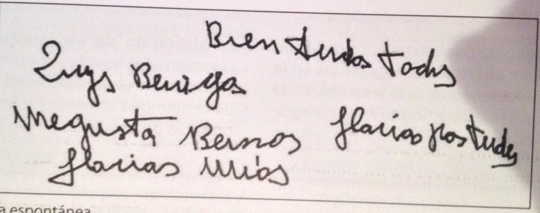

Escritura al dictado:

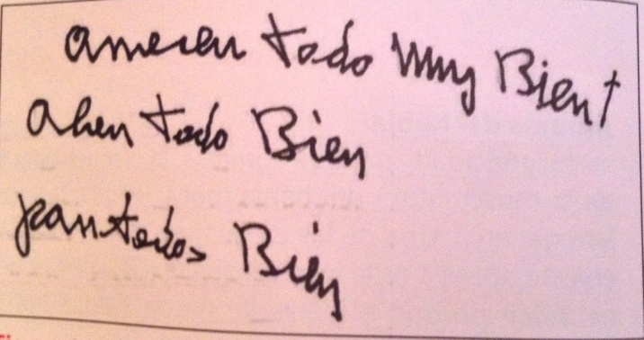

**Praxias:** Realiza gestos con significado comunicativo y sin él a través de la imitación pero no a la orden verbal, lo que puede explicarse por los problemas en comprensión auditiva.

**Habilidades Constructivas:** Se valoraron a través de la copia de dibujos y la realización de dibujos espontáneos. La habilidad constructiva del paciente se encuentra afectada. En la copia, preserva la configuración global del diseño, tiende a la desestructuración. En el dibujo espontáneo realiza dibujos irreconocibles.

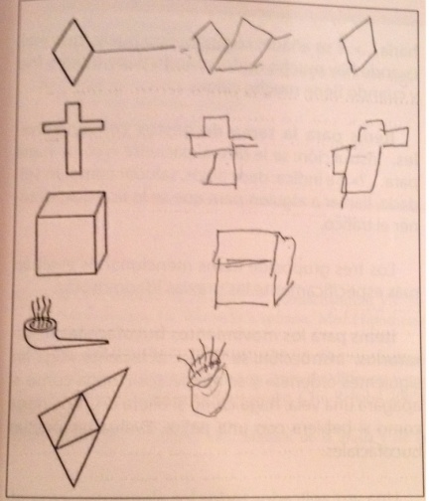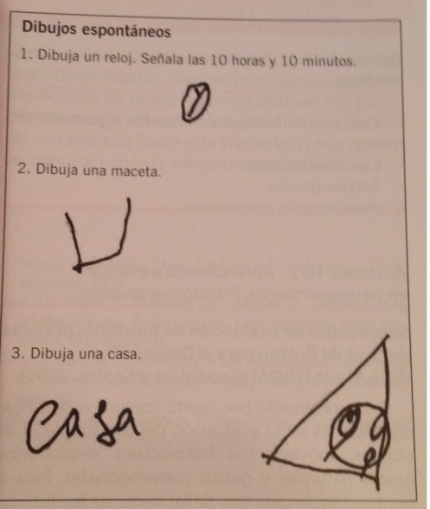

Copia Espontáenos a petición.

**Conciencia de las limitaciones:** Clara anosognosia.

* **EVOLUCIÓN Y TRATAMIENTO DE LA AFASIA DE WERNICKE**

Los primeros 6 meses tras el ACV es un período de máxima susceptibilidad para la mejora en las funciones lingüísticas, mientras que estas alteraciones cognitivas se considerarán estabilizadas al cabo de 1 año y, a partir de entonces, en caso de alcanzar alguna mejoría, será muy leve. La expresión en la afasia de Wernicke varía considerablemente con el transcurso del tiempo, y la jergafasia suele disminuir o, incluso desparecer.

Desde el punto de vista terapéutico, no existe un método efectivo. Como mucho, sólo se proporcionan orientaciones a los familiares. Un método de rehabilitación, en concreto compensatorio, denominado **terapia situacional,** basado en la intervención con el paciente fuera de consulta, introduciéndolo dentro de un contexto real. Consideran que el paciente con afasia de Wernicke conserva los conocimientos previos al daño cerebral y, por tanto, tiene un bagaje considerable de información semántica de las cosas y de lo que le rodea. Además conservan las funciones lingüísticas propias del hemisferio derecho, como la capacidad de entender expresiones faciales, posturas, señales, etc., que pueden beneficiarlo y ayudar en la interacción con su medio.